Предметно-развивающая среда
Структурного подразделения «Дошкольная группа» МБОУ Верховской ООШ городского округа город Шахунья Нижегородской области

Указанное подразделение образовано в результате реорганизации МБДОУ детского сада «Василёк» путем объединения со школой. Дошкольная группа занимает отдельное приспособленное здание с одной групповой комнатой площадью 53 м² . На данной площади размещены уголки или центры, отвечающие основным направлениям развития детей предусмотренным ФГОС ДО. Возрастной интервал воспитанников разновозрастной группы – от 1,5 до7 лет.

ФИЗИЧЕСКОЕ РАЗВИТИЕ

ЦЕНТР ФИЗИЧЕСКОГО РАЗВИТИЯ
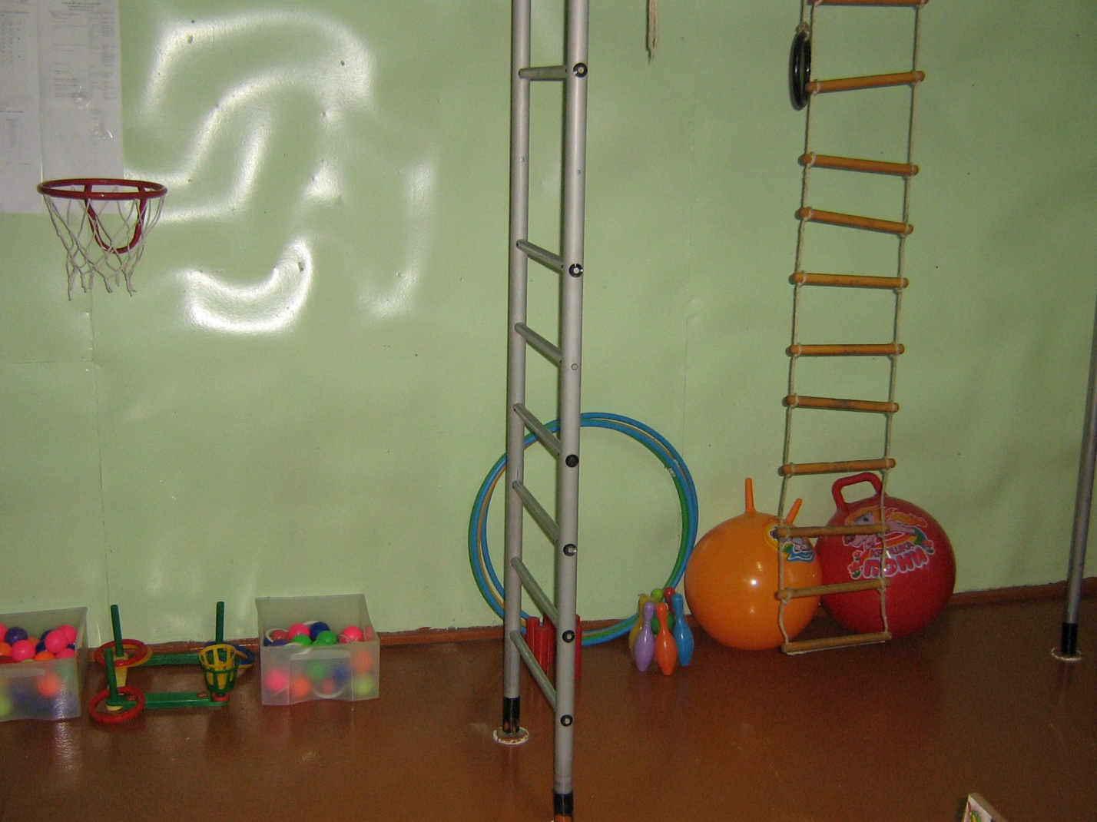

СОЦИАЛЬНО - КОММУНИКАТИВНОЕ РАЗВИТИЕ

ЦЕНТР СОЦИАЛЬНО – КОММУНИКАТИВНОГО РАЗВИТИЯ
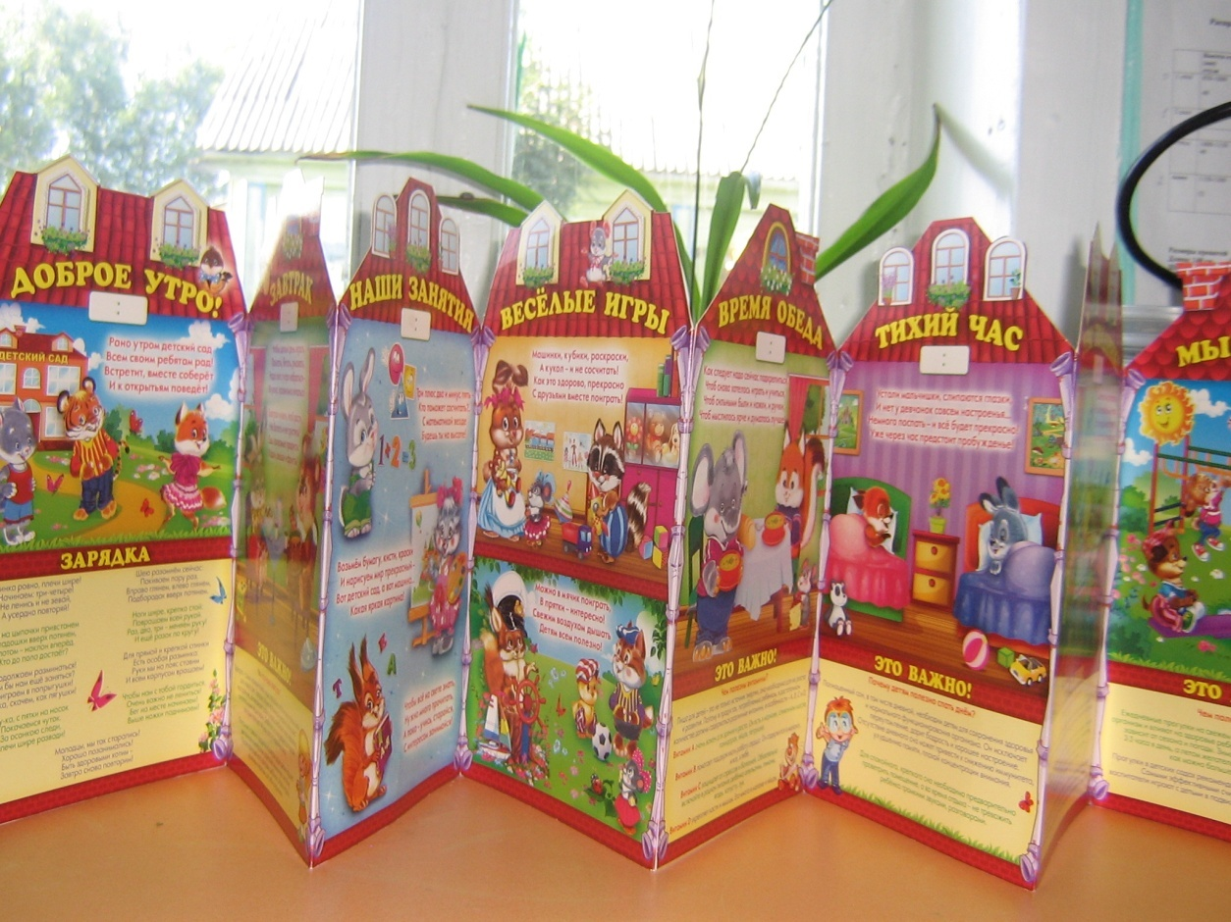

ЦЕНТР ИГРЫ

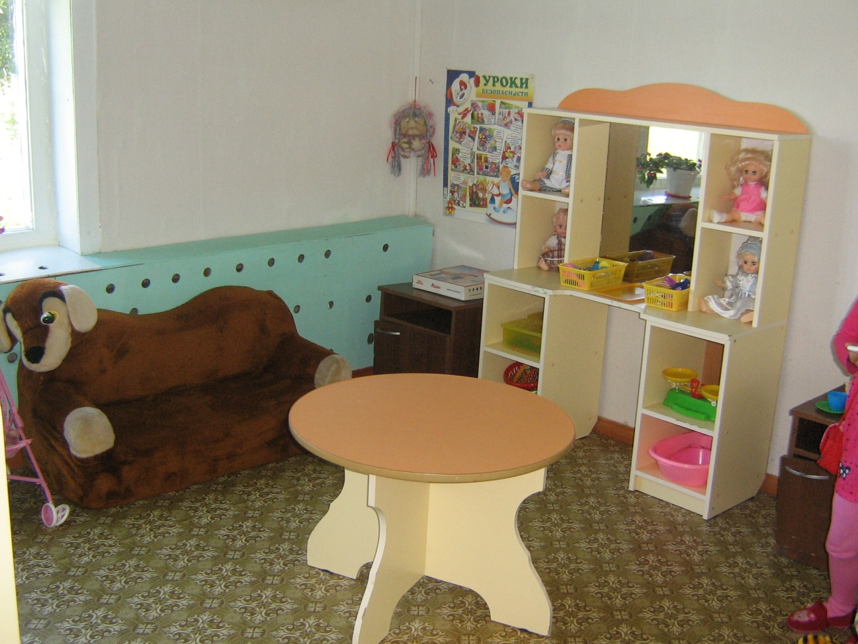

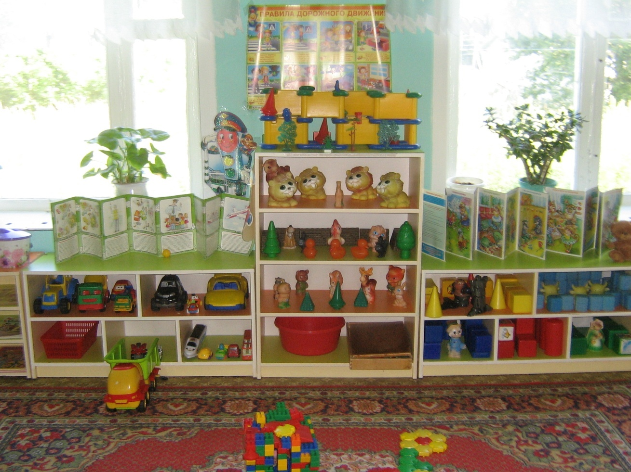

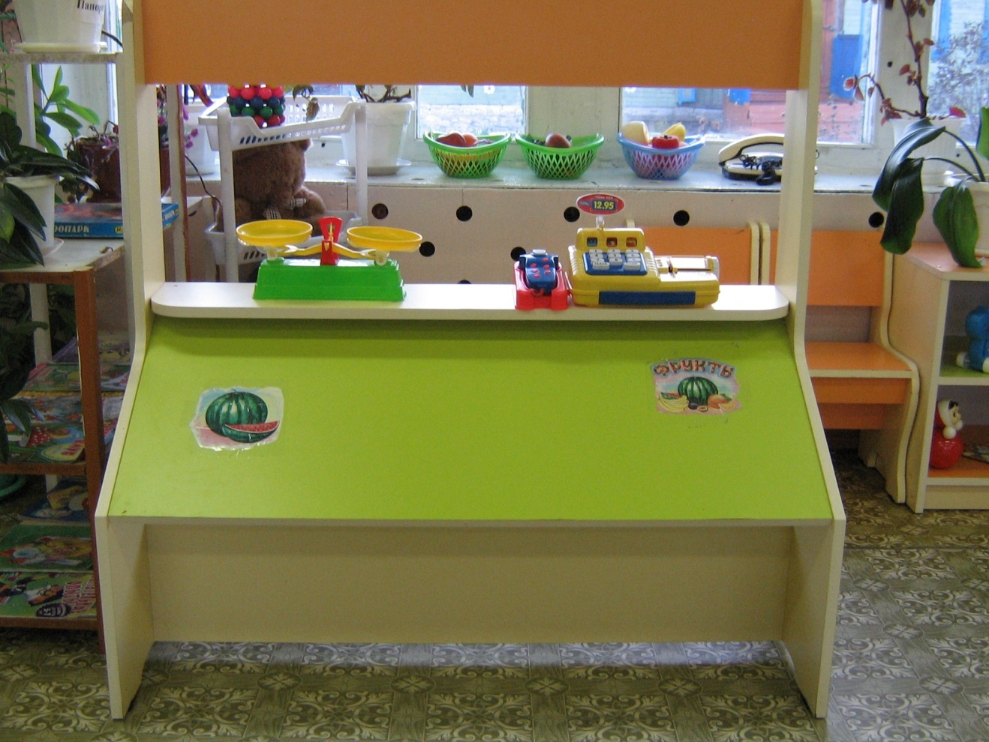

ЦЕНТР БЕЗОПАСНОСТИ

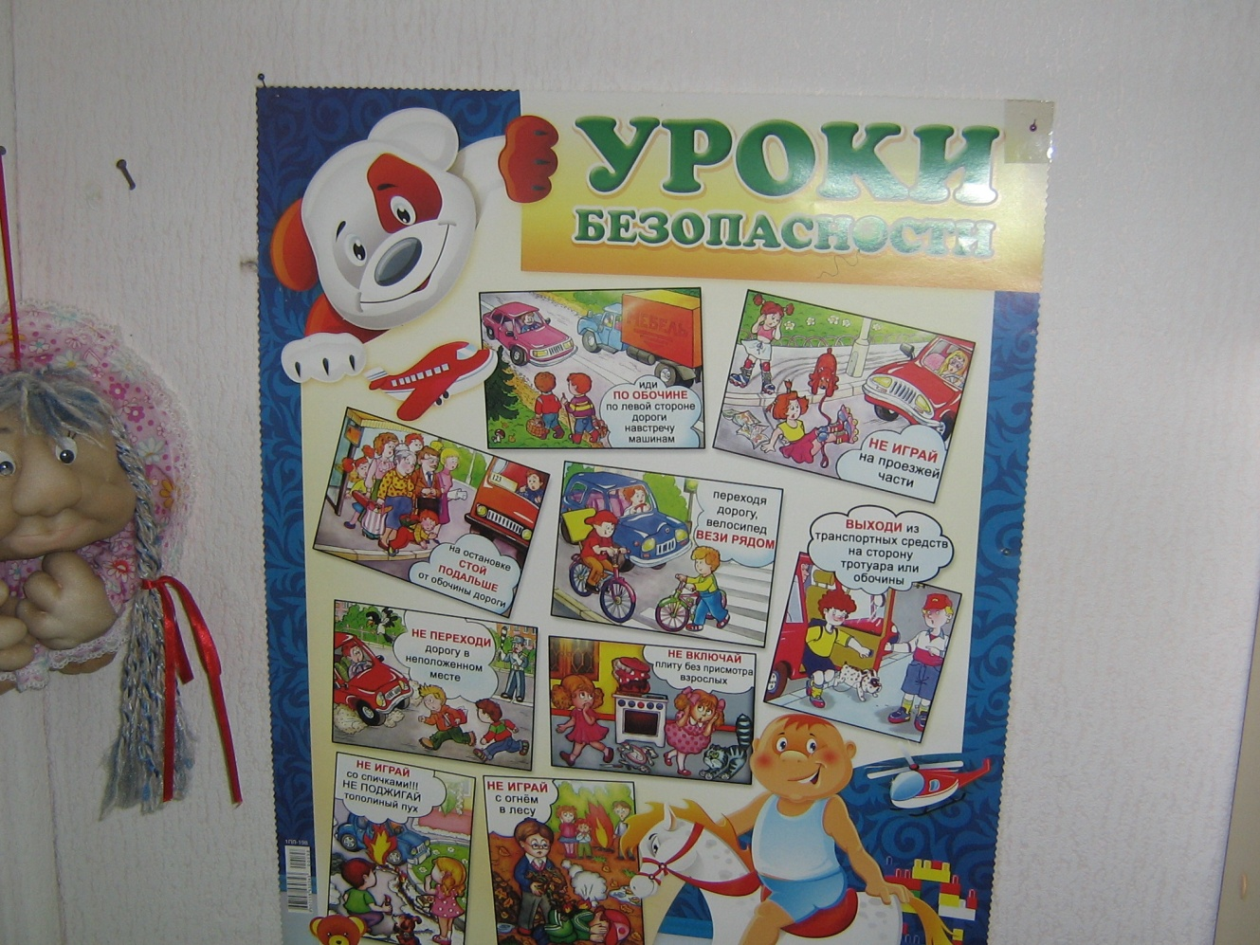

ЦЕНТР ДЕЖУРСТВА

ПОЗНАВАТЕЛЬНОЕ РАЗВИТИЕ

ЦЕНТР ЗАНИМАТЕЛЬНОЙ МАТЕМАТИКИ. ИГРОТЕКА
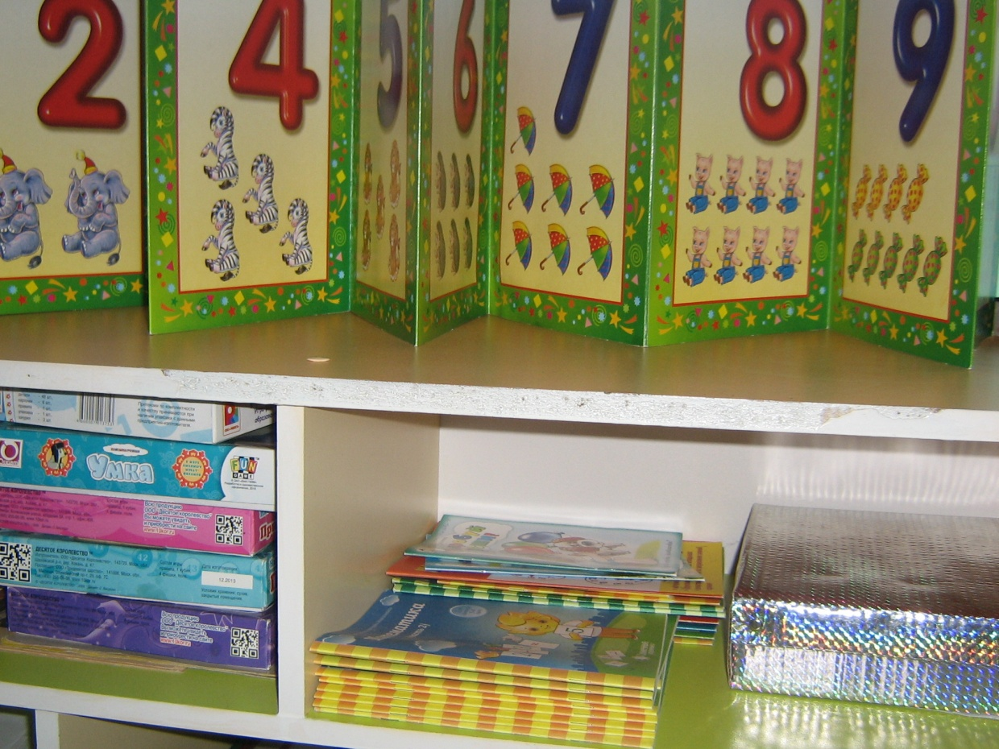

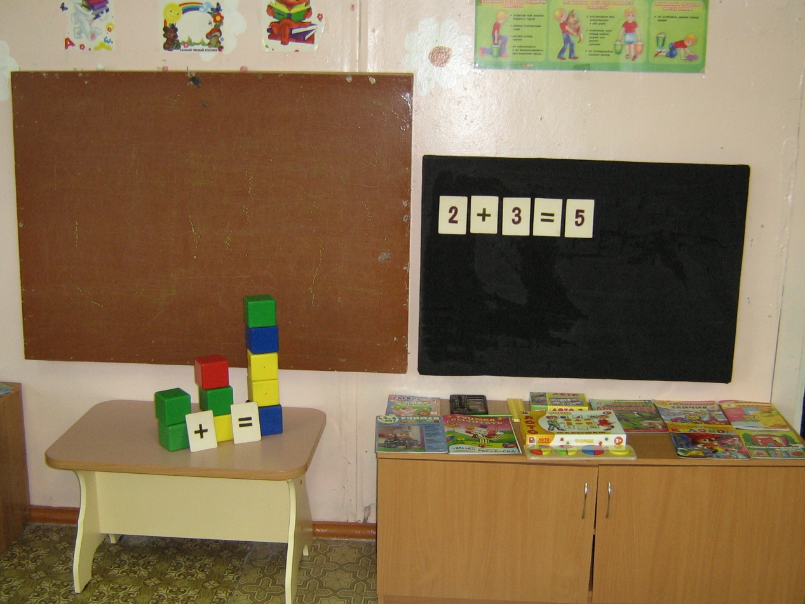

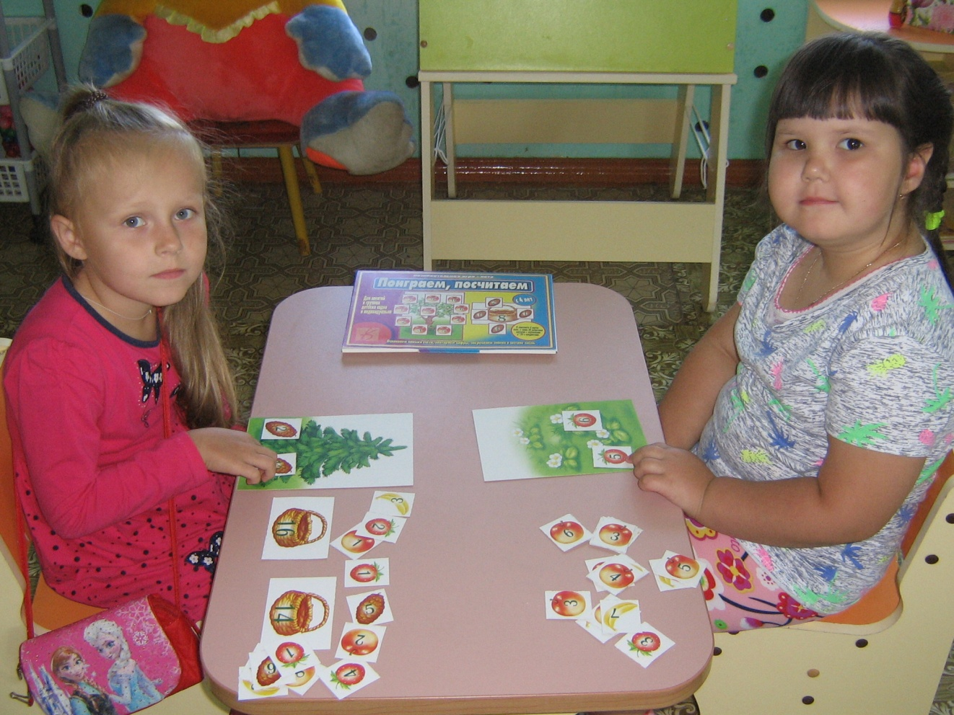

ЦЕНТР ПРИРОДЫ
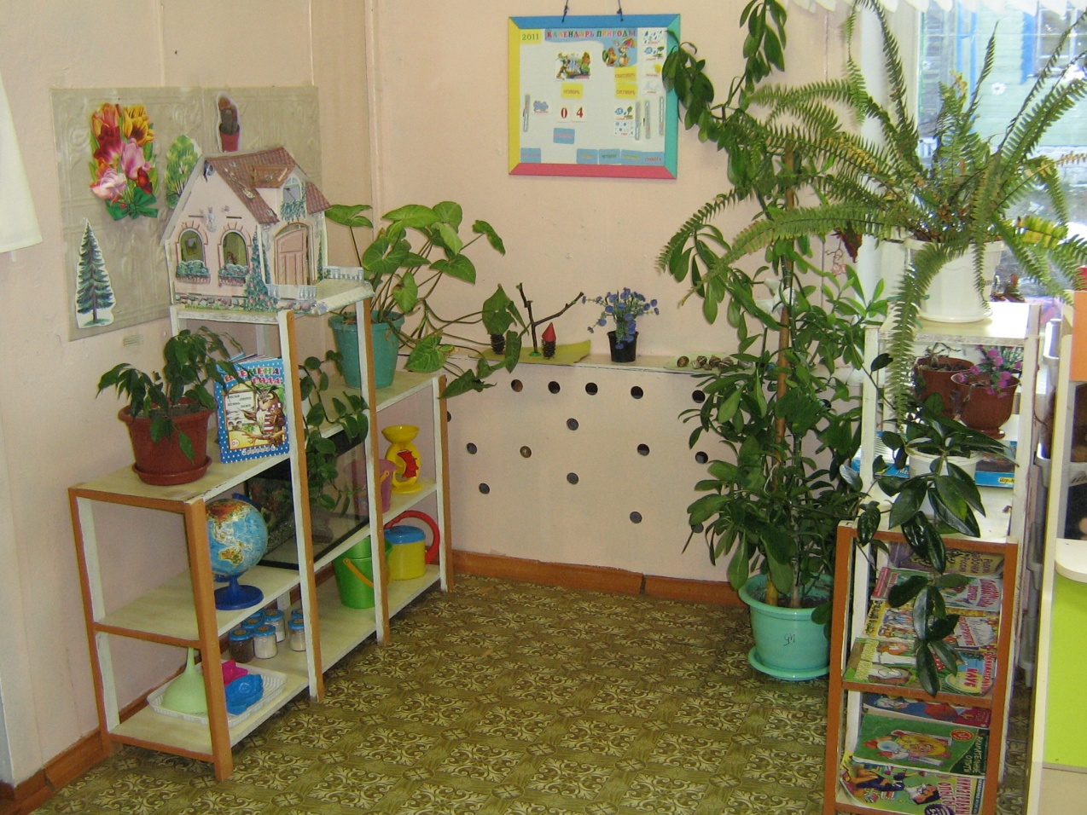

ЦЕНТР ЭКСПЕРИМЕНТИРОВАНИЯ

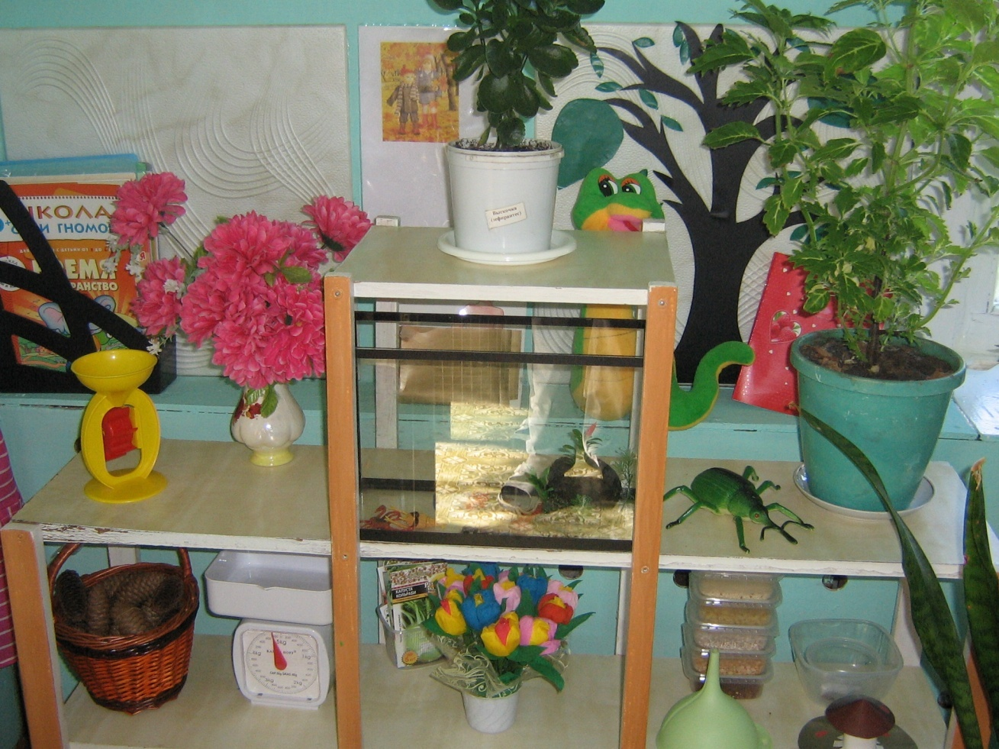

ЦЕНТР ПАТРИОТИЧЕСКОГО ВОСПИТАНИЯ
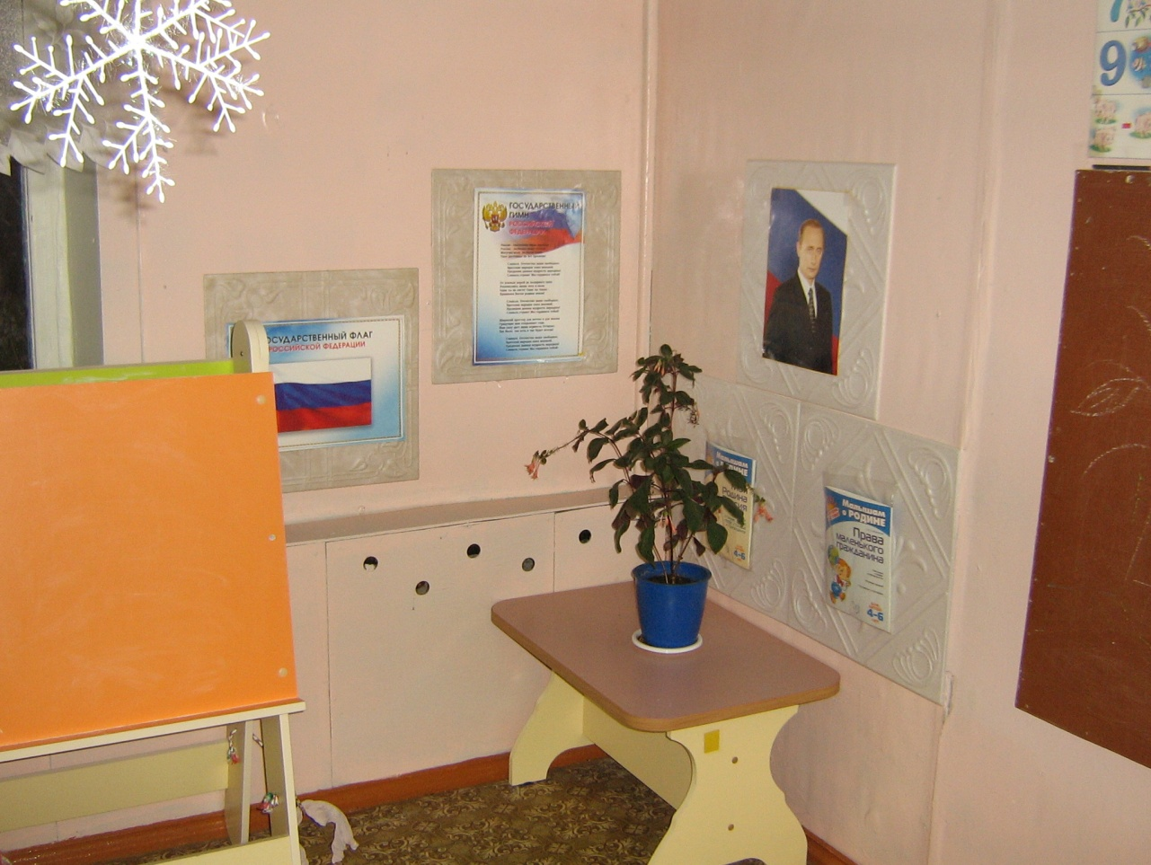

РЕЧЕВОЕ РАЗВИТИЕ

ЦЕНТР РЕЧЕВОГО РАЗВИТИЯ И КНИГИ

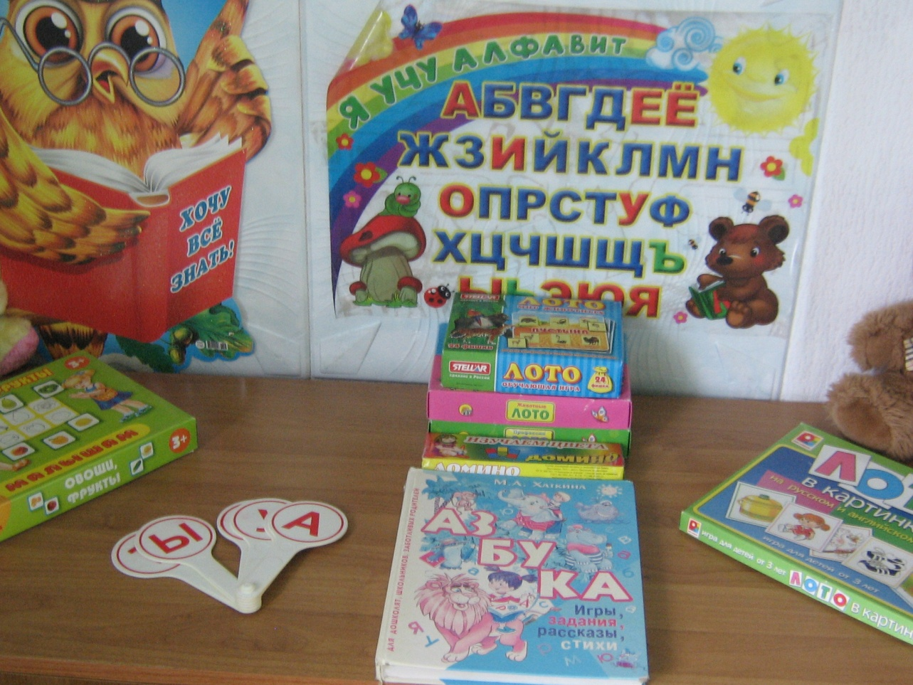

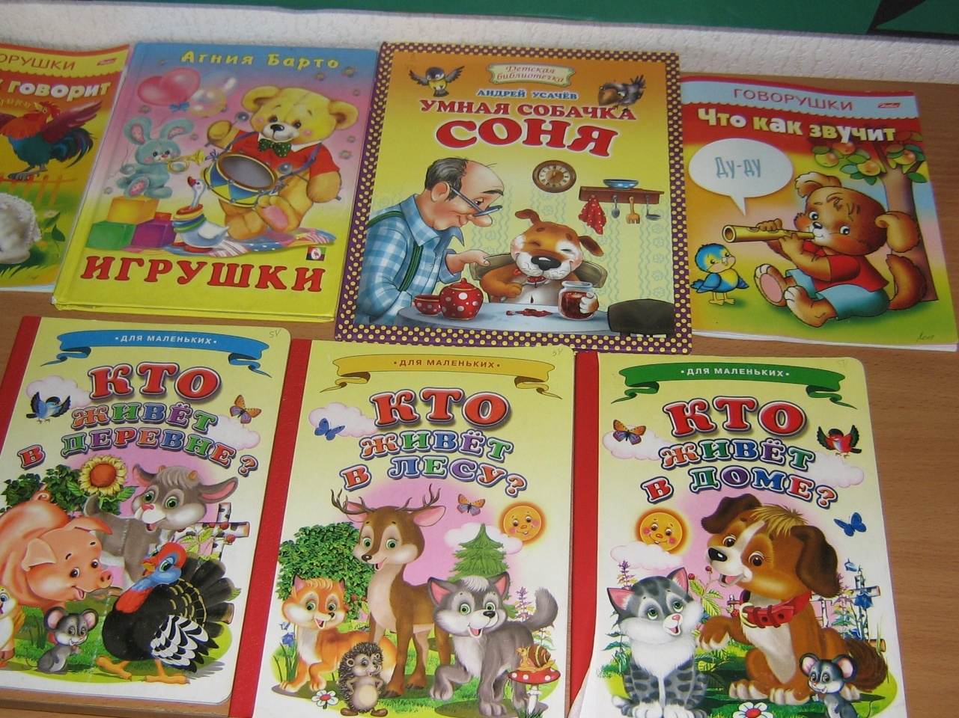

ХУДОЖЕСТВЕННО – ЭСТЕТИЧЕСКОЕ РАЗВИТИЕ

ЦЕНТР ХУДОЖЕСТВЕННО – ЭСТЕТИЧЕСКОГО РАЗВИТИЯ
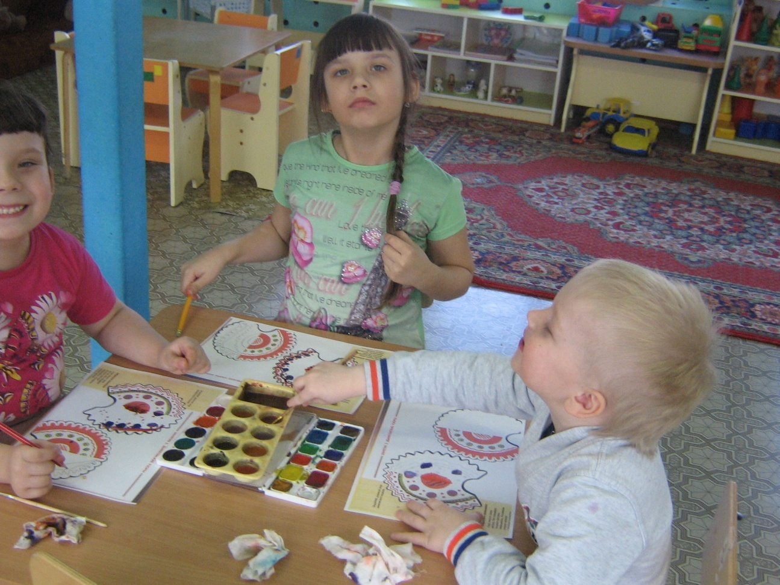

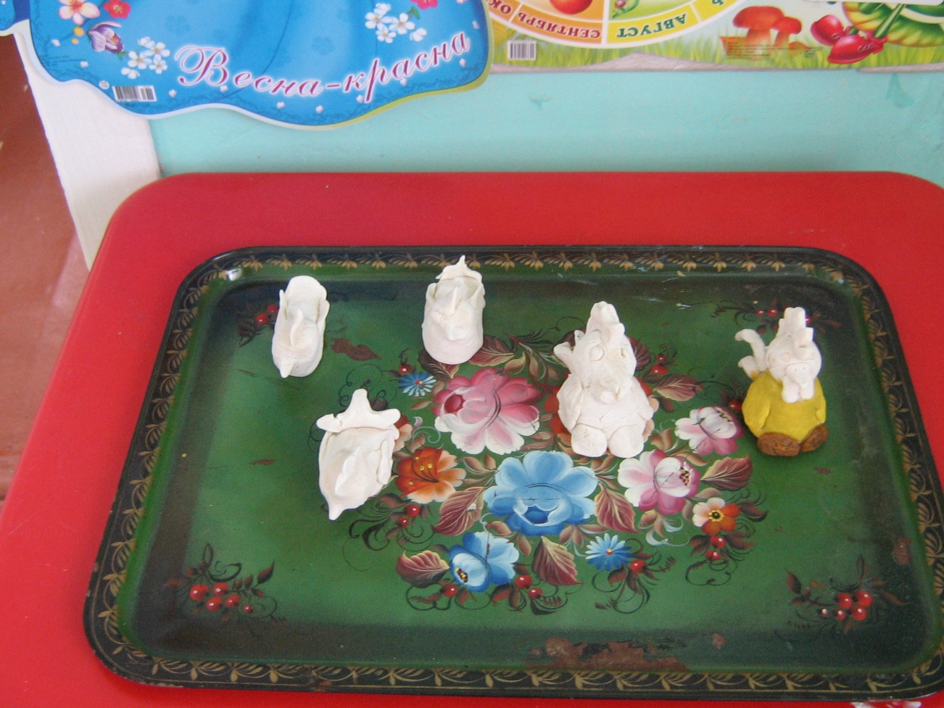

ЦЕНТР ТЕАТРА
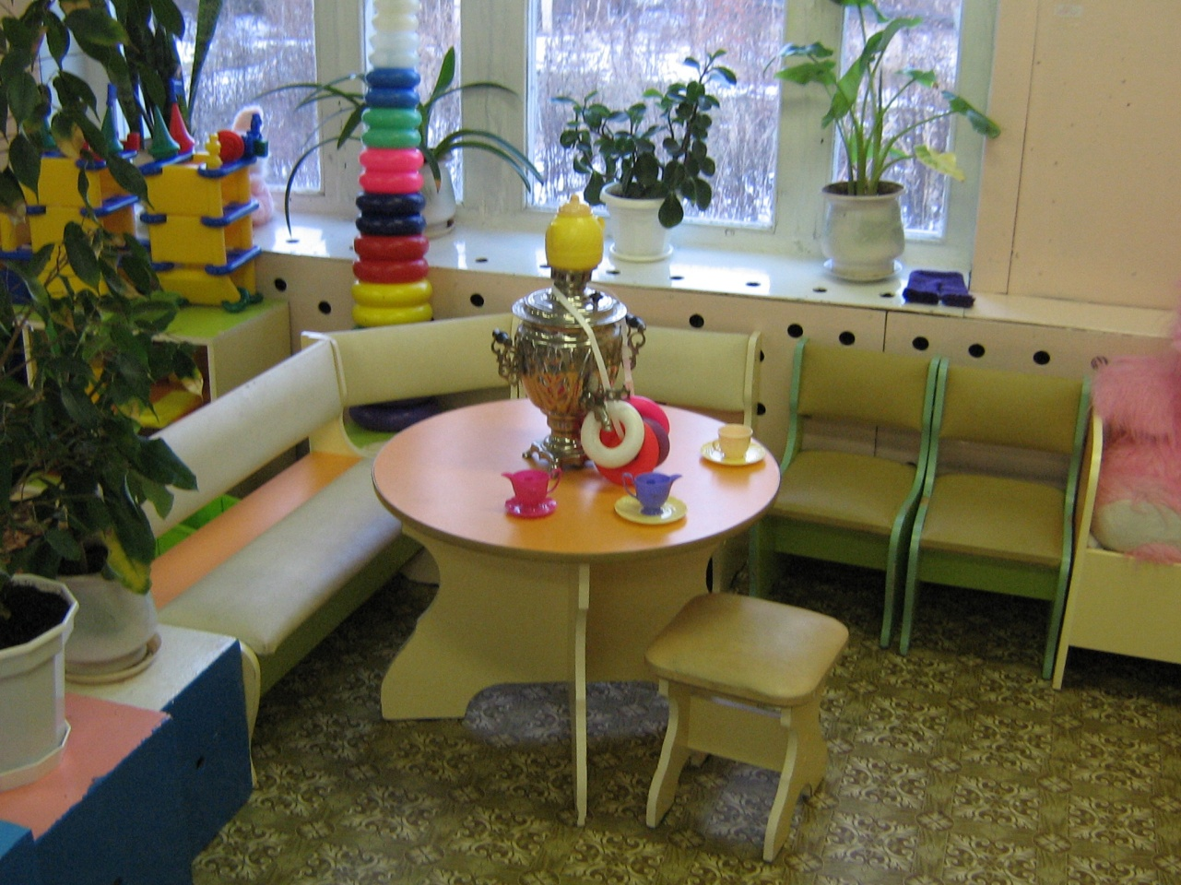

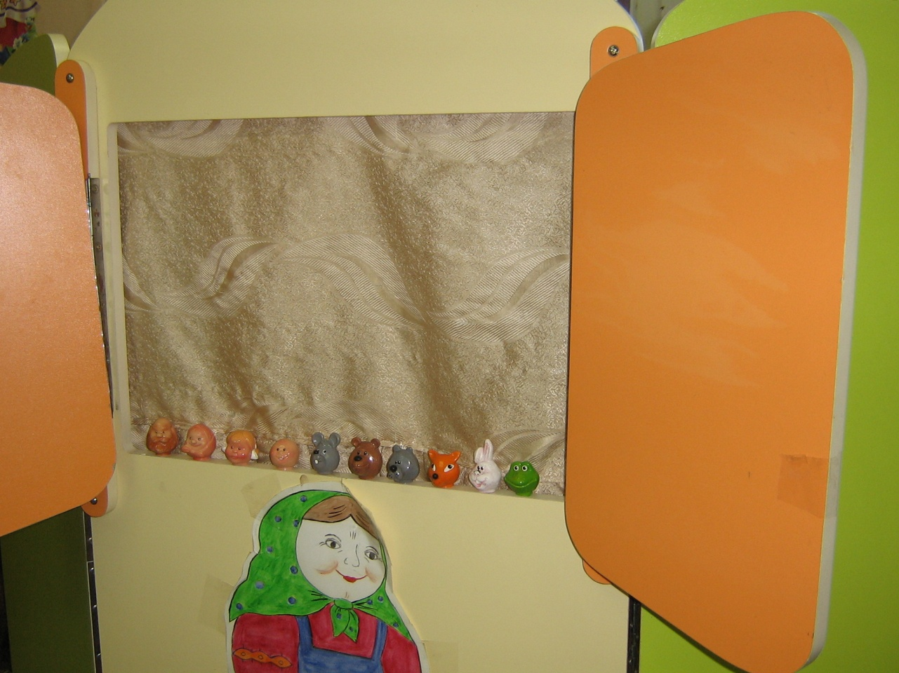

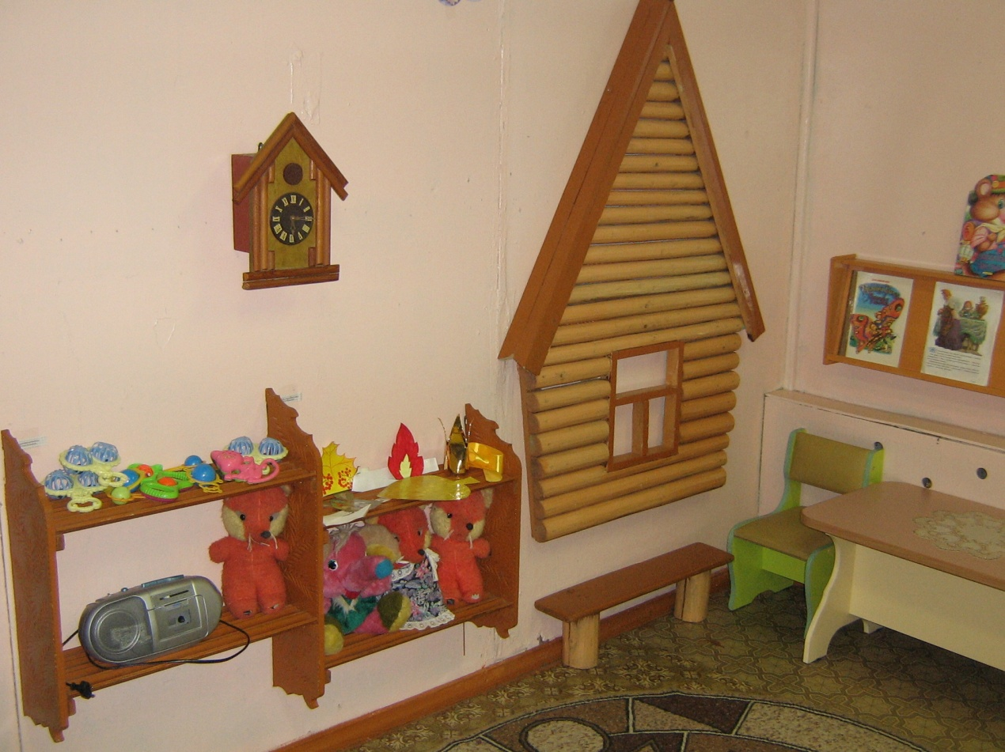

ЦЕНТР КОНСТРУИРОВАНИЯ

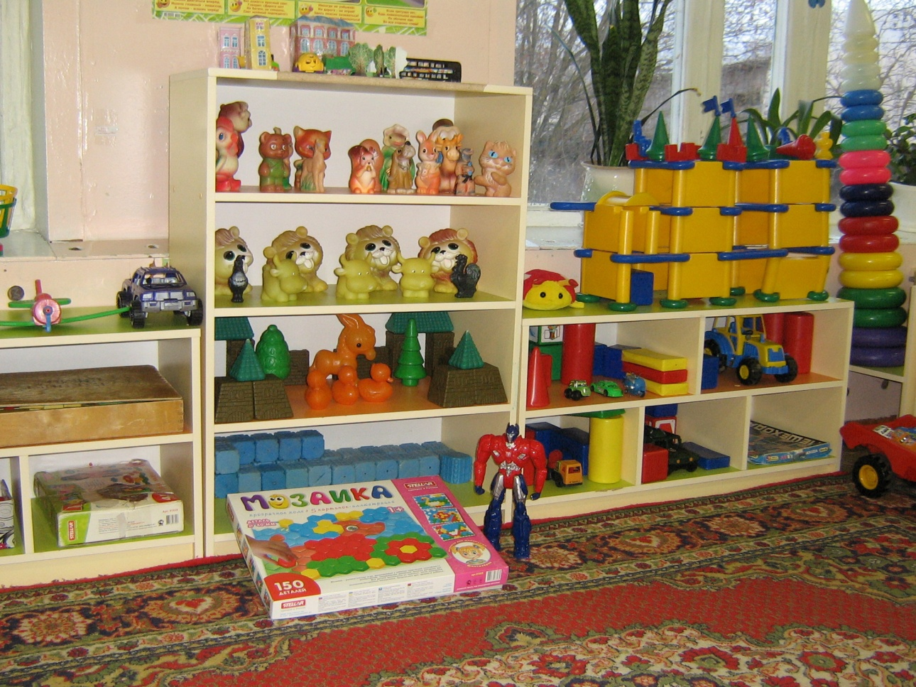

ЦЕНТР МУЗЫКИ

